【永立潮头 新星向荣】
永荣控股集团2025届校园招聘正式启动
【集团介绍】
永荣控股集团是一家以绿色能源化工新材料为主业，集供应链服务为一体，并依托现代工业 4.0和工业互联网技术，绿色可持续发展的大型产业集团。集团下辖永荣股份（尼龙事业）、芳烯事业、新材料事业、新能源材料事业、港口服务事业、化工销售事业、金融服务事业等业务板块，拥有全资、控股企业60多家，员工近10000人，2024年营收超800亿元。
永荣目前已打造三个绿色低碳产业示范园区：福州-永荣数字化功能性绿色超纤产业园；莆田-永荣千亿功能性新材料一体化产业园；南充-永荣年产80万吨功能性新材料一体化产业园。
作为全产业链布局的石化尼龙新材料生产企业，永荣已打通从“苯——己内酰胺——尼龙切片——尼龙纤维——新材料”一体化的全产业链，连续5年蝉联中国锦纶民用长丝产量排名第一，锦纶出口覆盖超全球58个国家和地区，占国内出口总量的36%以上。
【集团荣誉】
2024年中国企业500强第295位
2024年《财富》中国科技50强
国家高新技术企业
国家级企业技术中心
全球尼龙产能第一
工信部制造业单项冠军
国家技术创新示范企业
【人才项目】
未来领导者、管培生是永荣集团重点的校招生人才计划，旨在培养集团核心管理干部或技术领域专家。
- 导师带教：部门直属主管工作带教；职业&专业导师辅导赋能
- 拔高视野：集团高管不定期座谈交流；立体化学习成长
- 多维成长：定期轮岗、实践、评估；管培生专属IDP（个人成长计划）
- 标杆学院：学习平台线上线下双驱动；月度学习，季度活动多主题开展
【成长路线】
专员→主管：半年到一年进入状态
主管→经理：二年到三年弄懂“一小片”
经理→总监：五年到六年搞定“一小块”
总监→副总级：八年成“串儿”
副总级→总经理：十年以上成个“腕儿”
【招聘岗位】
岗位 | 岗位职责 | 专业要求 | 地点 | 薪资
董事长秘书 | 涉外事务对接及联络工作、文件起草、办公室管理等 | 化工/化学、材料类和经管类相关专业 | 福建福州 | 面议
战略投资 | 协助对外经济合作（招商引资）管理、资产管理、资本运作、等工作 | 财务、金融、投资类相关专业 | 福建福州 | 8-18k
物流管理 | 协助完成物流订单分配、车辆安排、物流数据统计、单据整理等工作 | 物流管理 | 福州长乐 | 8-18k
采购管理 | 协助完成部门原料采购、供应商管理等工作 | 财务、化工等相关专业 | 福州长乐 | 8-18k
公共事务 | 协助完成证照办理、知识产权、荣誉申报、党工团建等工作 | 管理类、文学类相关专业 | 福州长乐 | 8-18k
人力资源 | 协助完成部门招聘、培训、绩效管理、行政管理等工作。 | 人力资源、行政管理、工商管理类相关专业 | 福建福州、福州长乐 | 8-18k
信息技术 | 负责公司流程信息化铺设，协助完成IT开发、信息化管理、流程组织管理、数字化项目推进等工作。 | 信息管理与信息系统、计算机和网络工程等相关专业等相关专业 | 福建福州、福州长乐 | 8-18k
财务管理 | 协助完成部门应收、应付、总账、成本、税务等财务模块工作 | 财会类、金融类、数学统计类相关专业 | 福建福州、福州长乐 | 8-18k
生产管理 | 协助完成部门生产、质量监控等生产模块工作 | 纺织、化工、材料类相关专业 | 福州长乐、福建莆田 | 8-18k
技术研发 | 产品技术开发、样品的试制、工艺质量标  准制定、成本结构分析、工艺优化管理等 | 化工/化学纺织、材料、机械等相关专业 | 福州长乐、福建莆田 | 8-18k
安环管理 | 协助完成公司安全、消防及职业健康管理制度及执行落地等工作 | 环境工程、化工安全技术、安全工程、安全健康与环保等相关专业 | 福州长乐、福建莆田 | 8-18k
市场风控 | 客商评级准入、客商实地考察、业务过程风险监控等 | 金融、财务、法律专业相关专业 | 福建福州、上海 | 8-18k
工艺/设备 | 协助项目开展、工艺管控、生产排产计划、  原料成品计划管控、生产经营分析等，完成设备运行管理、设备检修管理、系统控制与维护。 | 化学工程与工艺、高分子材料、材料化学、材料工程、能源与动力工程、机械设计制造及自动化、过程装备与控制等相关专业 | 福建莆田、四川南充 | 8-18k
销售/市场 | 协助完成部门业务数据统计分析、开展业务活动、开发新客户等工作 | 国际贸易、市场营销、材料类、化工类、英语等相关专业 | 福建长乐、四川南充  福建福州、上海 | 8-18k
更多岗位等你来投 |  | 上述专业 | 福建福州、福州长乐、福建莆田、上海、四川南充。 | 8-18k
博士薪资面议！
根据面试评价与具体职位进行差异化定薪，特别优秀者，一人一薪！
【工作福利】
- 餐饮住宿：餐饮补贴、员工宿舍（园区）、免费班车（园区）等；
- 福利奖金：五险一金、带薪假期、结婚贺金、节日福利、生日福利、团建经费、技术改进奖励、流程改进奖励、提案改善奖励等；
- 教育无忧：集团与所在社区协调职工子女入学问题，确保全体职工子女有书读，读好书；
- 重疾无忧：员工患重大疾病，针对职工医疗保险报销后的自费部分，根据入职年限最高可兜底全额支付；
- 运动休闲：篮球场、羽毛球场、健身房等。
【加入永荣】
- 方式一：宣讲会现场投递简历
- 方式二：简历投递可添加【永荣校招】微信18150812636：简历请命名为职位+学校+专业+姓名
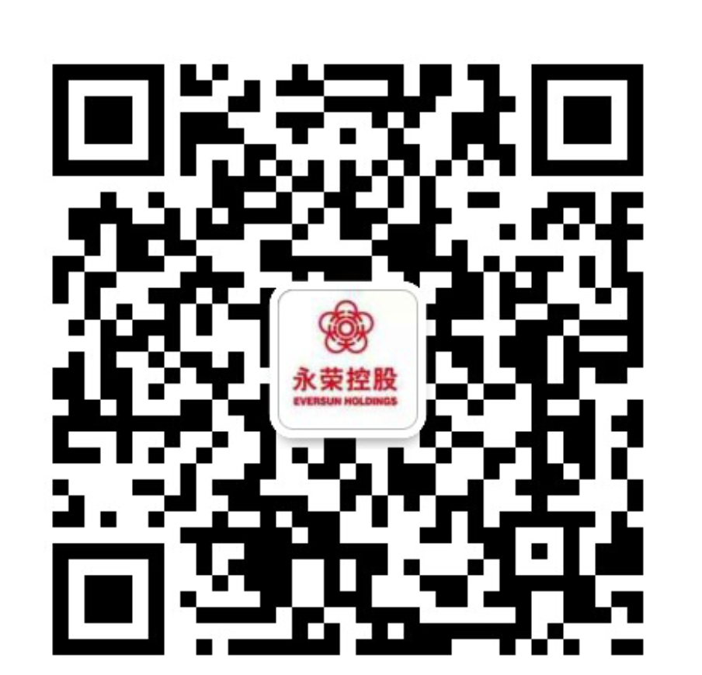
集团地址：福建省福州市台江区鳌头路10号（海荣财富中心）
集团官网：www.eversun-chn.com

